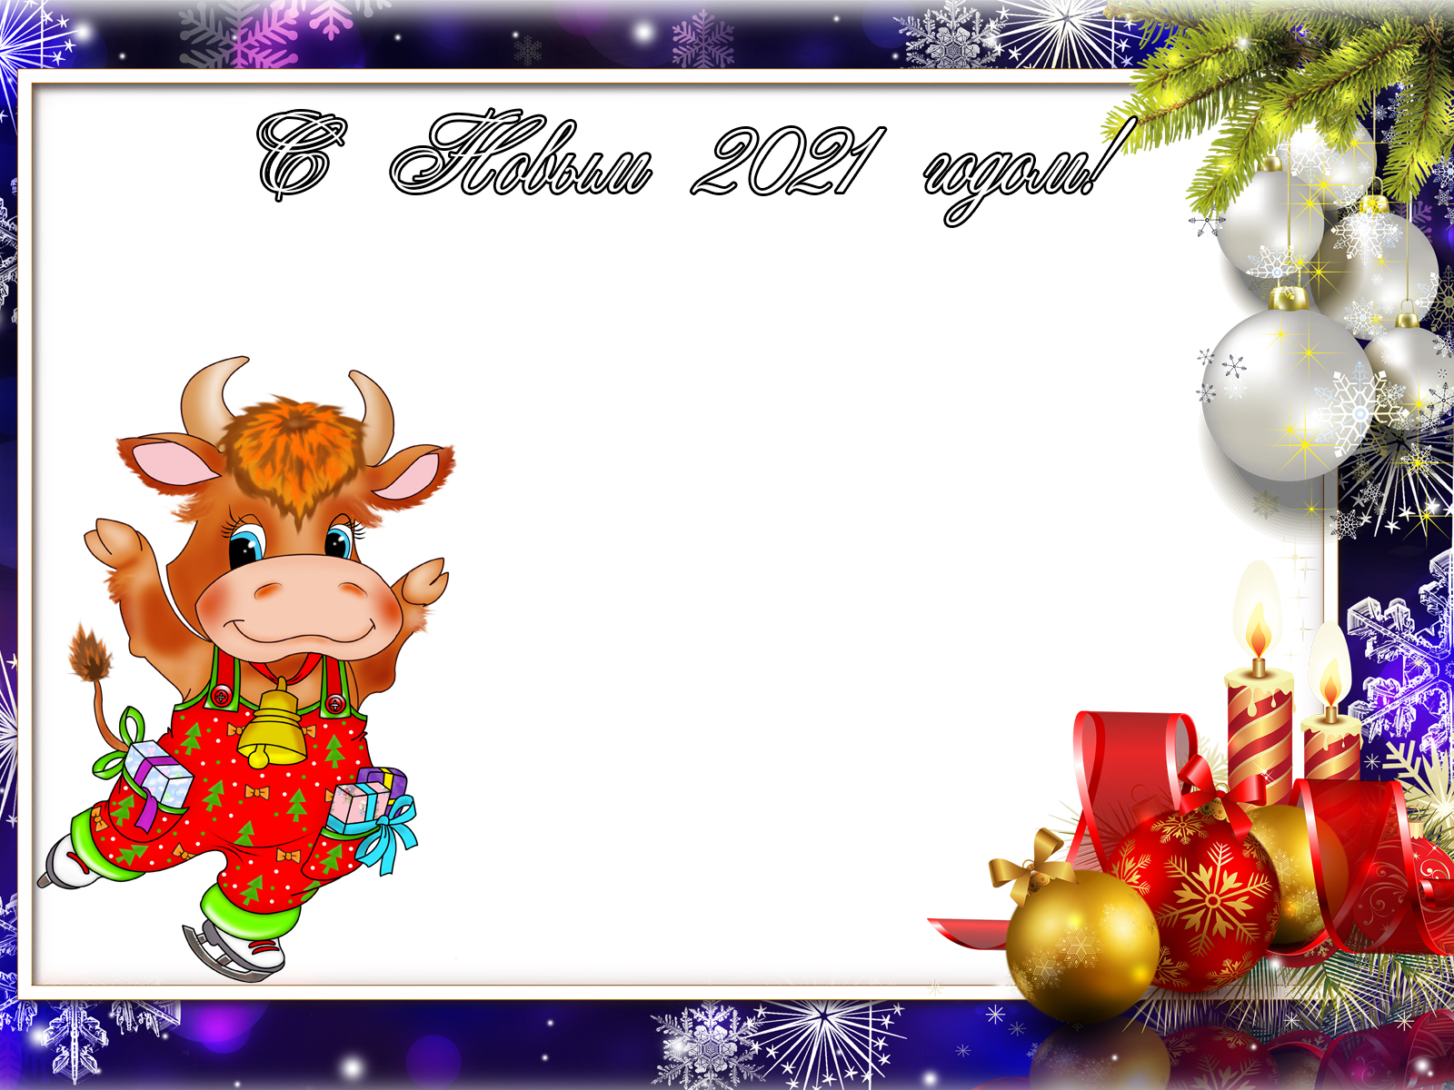

С наступающим Новым Годом примите самые сердечные поздравления!
Пусть год грядущий несёт только радость и процветание.
Сбудутся все Ваши заветные мечты. В душе будет гармония, мир и Любовь.
Оптимизма и светлой Надежды. Ярких, неповторимых Вам событий.
Здоровья крепкого и доброго семейного счастья.
Приход Нового года — не просто начало нового календарного периода,
а зарождение новых надежд, успехов и настроя на победы.
С уверенностью встречайте каждый новый день, ведь для этого есть все основания!
Ставьте конкретные цели, достигайте их, и судьба наградит вас за ожидания и труды!
Под брызги шампанского и бой курантов пусть сбудутся самые
заветные мечты и осуществятся все задуманные планы!
Пусть рядом всегда находятся добрые люди, готовые отдать частичку своего сердца,
а любовь и верность будет наградой за Вашу доброту и человечность!
С Новым годом! С новым счастьем!
Воспитанники и коллектив МБДОУ «Детский сад с.Еремково»

